ЕЗИКОВА ГИМНАЗИЯ “БЕРТОЛТ БРЕХТ”
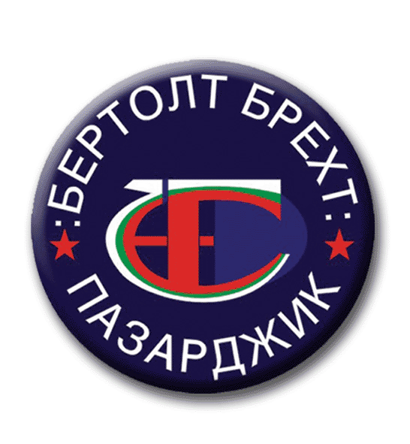
ПАЗАРДЖИК - 4400, ул.”ПИРДОП” № 1
ДИРЕКТОР: тел. 034/48 29 39 e-mail: info-1304290@edu.mon.bg
Зам. директори: тел.: 034/48 39 29 канцелария: тел. 034/48 59 96
---------------------------------------------------------------------------------------------

Свободни места по класове и профили по държавен план-прием учебна 2026-2027 година
към дата 06.10.2026 г.

Клас | Профил | Профилиращи предмети | Свободни места
VIII^{е} клас | „Чужди езици“ | френски език– английски език | 1
IХ^{е} клас | „Чужди езици“ | френски език– английски език | 1
X^{в} клас | „Чужди езици“ | немски език– английски език | 1
XI^{в} клас | „Чужди езици“ | немски език– английски език | 2
XI^{ж} клас | „Чужди езици“ | френски език– английски език | 2
XII^{г} клас | „Чужди езици“ | немски език– английски език | 1
XII^{б} клас | „Чужди езици“ | немски език– английски език | 1
XII^{е} клас | „Чужди езици“ | английски език – немски език | 1
XII^{ж} клас | „Чужди езици“ | френски език– английски език | 2

